E aí, felipefeehr, aqui são os gêmeos!  
  
Como você já deve estar sabendo, no dia **09 de julho**, **DOMINGO** durante a live de encerramento da SEMANA DO ZERO AO PROGRAMADOR CONTRATADO, vamos **sortear um notebook no valor de R$4.000,00**.  
  
Para participar, basta seguir algumas regrinhas super fáceis:  
  
✅ ASSISTA A AULA 1 - Nessa aula te daremos a **primeira palavra-chave;**  
  
✅ ASSISTA A AULA 2 - Nessa aula te daremos a **segunda palavra-chave;**  
  
✅ ASSISTA A AULA 3 - Nessa aula te daremos **a terceira palavra-chave;**  
✅ **PARTICIPE DA LIVE DE ENCERRAMENTO** - Durante a live, te daremos **a última palavra-chave** e *sortearemos o notebook*;

**📝ANOTE TODAS AS PALAVRAS-CHAVE.**

📅 No encerramento do evento, basta **preencher o formulário** que vamos liberar durante a live com **a resposta correta, que é a frase que essas 4 palavras-chave vão formar**, e pronto, já estará concorrendo ao super notebook!   
  
✅ Ah, você precisa seguir a gente no **instagram** (@devemdobro) e estar inscrito no nosso canal no **youtube** também (@DevemDobro)!   
  
E agora a gente te pergunta: Você vai ficar de fora dessa? Não, né? 

# Passos

* **1ª palavra chave – primeira aula**

SER

* **2ª palavra chave – segunda aula**

CONSIGO

* **3ª palavra chave – terceira aula**

EU

* **4ª palavra chave – live de encerramento**
* **Fazer o projeto, postar no status do instragram e colocar no github**

**Aula 2**

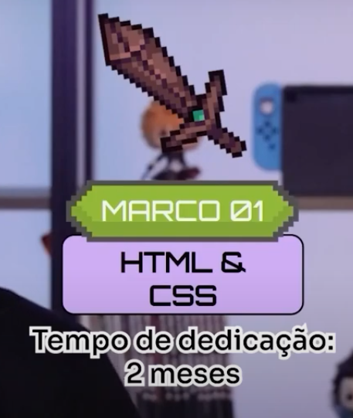

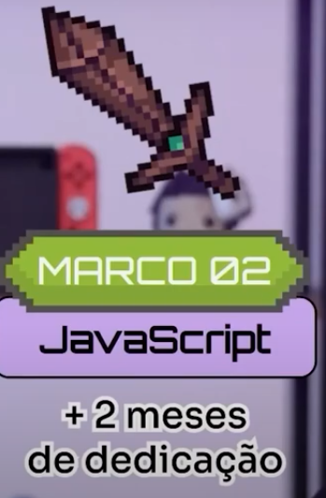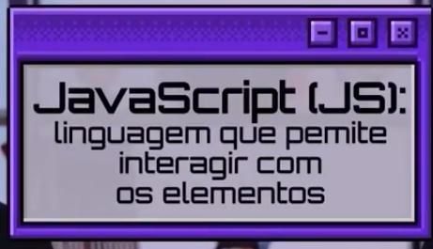

**Base do front-end: html, css e javascript**

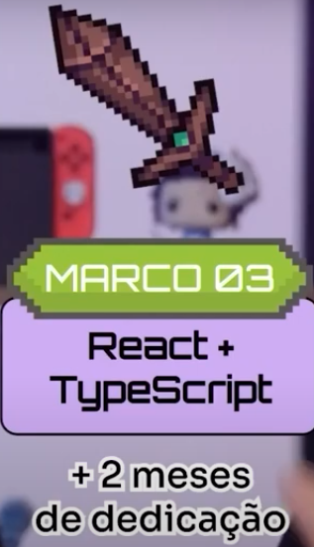**Pra facilitar a criação dos visuais do site**

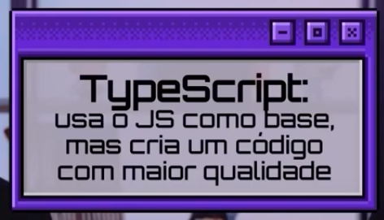**Muitas empresas usam ele**

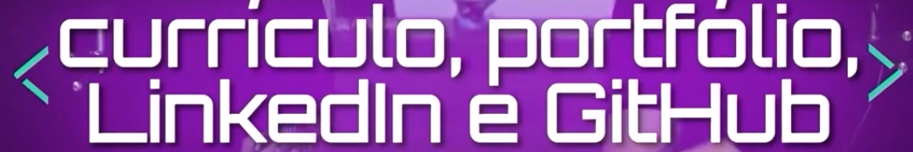

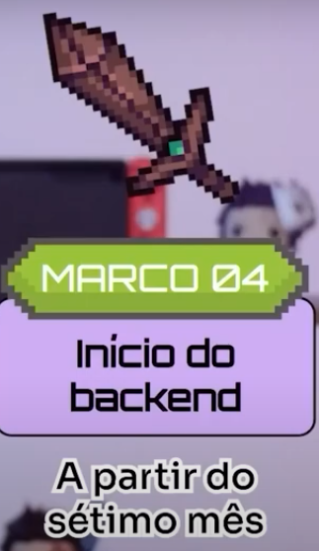**Também envolve o uso de JavaScript**

